Задания по теме «Повседневная жизнь европейцев». Всемирная история 7 класс
Инструкция: Улыбнитесь. Зарядитесь хорошим настроением. Затем пожелайте успехов соседу по парте. Приступите к работе. Поздравляю, теперь вы на пути к новым знаниям! Успехов и вам!
- Запишите тему и дату урока.
- Перечертите схему «Причины роста численности населения» со с.63 в тетрадь (можно в виде логической причинно-следственной цепочки).
- Прочитайтеп.1 с.57-58. Определите и запишите, какие бедствия угрожали европейцам. Запишите текст молитвы французских крестьян.
- Назовите страны, где наблюдался наибольший рост населения в XVI-XVIII вв.
- Прочитайте п.6 с.63. Выпишите факты, касающиеся гигиены Западной Европы в период Нового времени.
- Сравните два изображения Парижа – в период Средневековья и в период Нового времени. Дополните таблицу «Изменения внешнего вида города». Используйте материал учебного пособия п.2 с.58-59
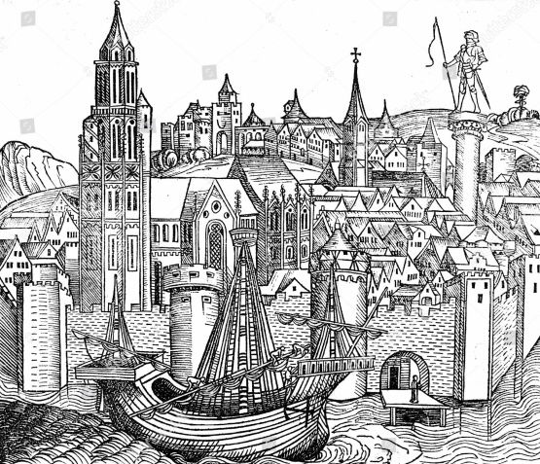 | 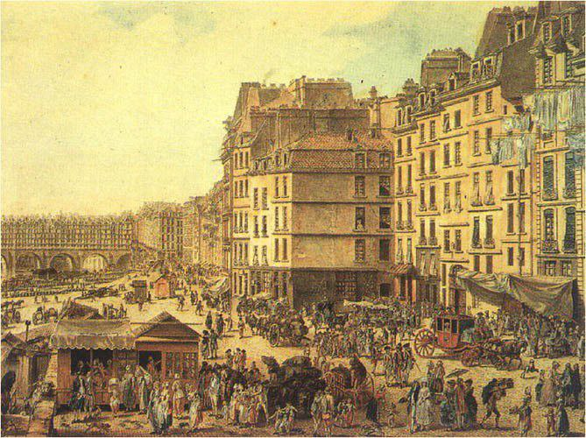
Средневековье | Новое время

Характерные черты средневекового города | Характерные черты города Нового времени
Город окружен крепостной стеной

Дома в несколько этажей, но узкие и маленькие из-за нехватки места
 | Прослеживается планировка города, определенный архитектурный стиль
- Задание на выбор:
А) Выполните задание на с.59, используя текст п.2 с.59-60. «Определите, чей дом изображен на картине: зажиточного горожанина или знатного человека. Докажите свое мнение фактами из параграфа»
Б) Выполните задание на с.60, используя текст п.3 с. 60. «Какие детали рисунка говорят о том, что это жилище крестьянина? Докажите свое мнение фактами из параграфа»
8. Прочитайте пункт4-5 с.61-62. Выполните задание на выбор:
А) Составьте меню обеда для богатой и простой семьи в Западной Европе Нового времени:
Меню для богатых: | Меню для простых
Б) Составьте журнал моды для богатой и простой семьи в Западной Европе Нового времени:
Мода для богатых: | Мода для простых
Спасибо за работу! А теперь предоставьте учителю возможность полюбоваться вашей тетрадью!

